Niveau : 3èmeTâche complexe :Les algues roses

Partie du programme :

BOEN n°31 du 30 juillet 2020  Connaissances et compétences associées | Exemples de situations, d’activités et  d’outils pour l’élève
Décrire la constitution et les états de la matière
Concevoir et réaliser des expériences pour caractériser des mélanges.  Estimer expérimentalement une valeur de solubilité dans l’eau.  - Solubilité.  - Miscibilité.  - Composition de l’air. | Ces études sont l’occasion d’aborder la dissolution de gaz (notamment celle du CO2) dans l’eau au regard de problématiques liées à la santé et l’environnement. Ces études peuvent prendre appui ou illustrer les différentes méthodes de traitement des eaux (dépollution, purification, désalinisation…). Elles permettent de sensibiliser les élèves au traitement des solutions avant rejet.
Décrire et expliquer des transformations chimiques
Propriétés de quelques transformations chimiques  Identifier le caractère acide ou basique d’une solution par mesure de pH.  Associer le caractère acide ou basique à la présence d’ions H+ et OH- .  Identifier les gaz à effet de serre produits lors de transformations chimiques.  - Ions H+ et OH- .  - Mesure du pH.  - Combustions dans l’air.  - Réactions de corrosion d’un métal.  - Gaz à effet de serre. | Ces différentes transformations chimiques peuvent servir de support pour introduire ou exploiter la notion de transformation chimique dans des contextes variés (vie quotidienne, vivant, industrie, santé, environnement). Elles permettent d’aborder des sujets liés à la sécurité, à notre impact sur le climat et l’environnement (émission de gaz à effets de serre, acidification des océans) et de proposer des pistes pour le limiter (ressources d’énergie décarbonée, traitement des déchets, recyclage, captation du dioxyde de carbone). C’est l’occasion de sensibiliser ainsi les élèves à la notion d’empreinte (ou bilan) carbone.
Compétences travaillées | Domaines du socle
- Lire et comprendre des documents scientifiques  - Identifier des questions de nature scientifique. | 1  4

Depuis le début du mois de Juin 2020, la mangrove du Diamant a changé de couleur, elle est devenue rose.L’algue a l’origine de ce changement serait la Dunaliella salina, une microalgue de couleur rose qui se développe dans les milieux salins.
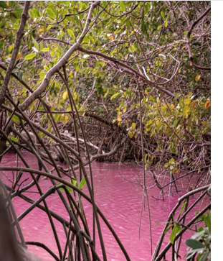

A l’aide de tes connaissances et des documents, explique
l’apparition et le développement de ces algues.

Document 1 :Pascal SAFFACHE, professeur des universités à l'Université
des Antilles, explique que, lors de fortes chaleurs c’est un phénomène qui ne se produit que dans les mangroves, c’est-à-dire des zones d’arrière-plage où eau, lumière, gaz carbonique et nutriments sont leséléments essentiels de cette vie végétale ».

Document 2 : L’eutrophisation est un processus biologique conduisant à l’accumulation de certains nutriments dans des milieux naturels d’eau stagnante. Elle peut être causée par une acidification du milieu et de l’augmentation de certains nutriments comme les nitrates ou les hydrogénocarbonates. Un des effets du processus est l’apparition puis la multiplication d’algues et de bactéries.

Document 3 : Mesures de pH réalisées sur l’eau de la mangrove
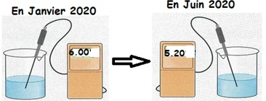

Document 4 : Carte d’identité du dioxyde de carbone
- Nom : Dioxyde de carbone (appelé aussi gaz carbonique)
- Solubilité dans l’eau : importante
- Transformation chimique notable : dans l’eau suivant deux étapes
1) CO₂ + H₂O ---->H₂CO₃
2) H₂CO3 -----> H⁺ + HCO₃–(HCO₃– est un hydrogénocarbonate)
- Particularités remarquables :
- Produit de l’exploitation des réserves d’énergie fossile
- Impliqué dans le réchauffement climatique

PROLONGEMENT : Compare ce processus à l’acidification des océans et propose des pistes pour limiter notre impact sur l’environnement.

